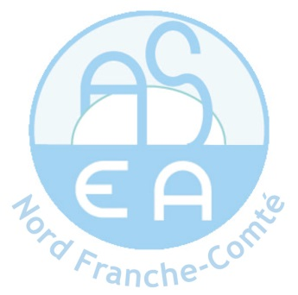
L’Association de Sauvegarde de l’Enfant à l’Adulte Nord Franche-Comté
Recrute pour son CMPP de Montbéliard
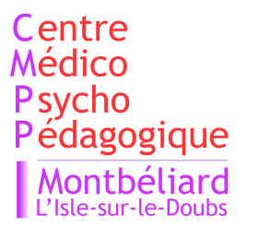
Un/une orthophoniste
CDI - Temps Plein– 1 ETP (soit 35/semaine)
Poste à pourvoir de suite
Description succincte du poste et des missions
Vous exercez au sein d’un CMPP (Centre Médico Psycho Pédagogique) orienté par un travail pluridisciplinaire sur la clinique du sujet et les apports pertinents des sciences.
Vous assurerez votre mission auprès d’enfants de 0 à 20 ans et de leur famille au sein d’une équipe pluridisciplinaire d’une trentaine de personnes sous la responsabilité des directions médicale et administrative du CMPP.

Le temps de travail est dédié aux principales activités suivantes :

- Réaliser les bilans orthophoniques,
- Effectuer des 1ers entretiens,
- Et rédiger les comptes rendus afférents,
- Effectuer les suivis après la période de diagnostic au moyen de techniques spécifiques,
- Instaurer une relation avec le patient permettant de recevoir ses différents modes d’expression, de le prendre en compte dans sa globalité pour l’aider, à partir de ses capacités, à améliorer sa communication, sa voix, sa parole, son langage oral et écrit,
- Rapporter, à l’ensemble de l’équipe de soin, bilans et observations spécifiques lors des réunions de synthèses pluridisciplinaires,
- Participation aux réunions institutionnelles et supervision d’équipe

Profil demandé
- Certificat de capacité en orthophonie,
- Débutant/e accepté/e,
- Si déjà expérience en CMPP, c’est un +.

Lieu d’exécution habituel du contrat de travail  CMPP de Montbéliard – 13, rue Mozart - 25200.  + permanence sur Antenne CMPP de L’Isle-sur-le-Doubs (25250) | Rémunération  Selon grille Convention Nationale  du 15 mars 1966.
Processus de recrutement  Renseignements + Candidature + CV à adresser à :  CMPP Montbéliard - Mme Laurence Cilichini - 13, rue Mozart - 25200 Montbéliard  laurence.cilichini@aseanfc.com | Date limite de dépôt des candidatures

